ประวัติวัดเขาสมอระบัง
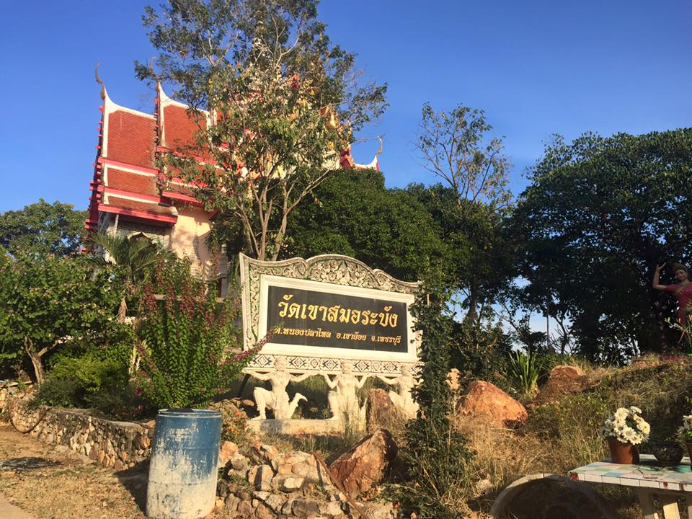
วัดเขาสมอระบัง วัดเขาสมอระบัง ตั้งอยู่เลขที่ ๙๒ หมู่ ๑ บ้านเขาสมอระบัง ตำบลหนองปลาไหล อำเภอเขาย้อย จังหวัดเพชรบุรี รหัสไปรษณีย์ ๗๖๑๔๐ เขาสมอระบัง มีสภาพเป็นภูเขาดินลูกรังแดง มีระดับความสูงประมาณ ๔๐ เมตร มีเนื้อที่ที่เป็นภูเขาประมาณ ๑๐๐ ไร่ เศษ เป็นภูเขาลูกเดียวในพื้นที่ตำบลหนองปลาไหล รอบ ๆ ภูเขาเป็นที่อยู่อาศัยของประชาชน ด้านทิศตะวันออกของภูเขามีลำคลองใหญ่ เรียกชื่อว่า “คลองน้ำเชี่ยว” เป็นลำคลองที่แยกมาจากแม่น้ำเพชรบุรี ที่บ้านเวียงคอย ตำบลหัวสะพาน อำเภอเมืองเพชรบุรี ไหลผ่านหมู่บ้าน ตำบลในเขตอำเภอเมืองเพชรบุรี หลายแห่ง จนถึงบ้านเขาสมอระบัง แล้วไหลผ่านวัดคุ้งตำหนัก ลงสู่ทะเล ที่ตำบลบางตะบูน อำเภอบ้านแหลม เพชรบุรี ด้านทิศตะวันตก เป็นท้องนา ปัจจุบันส่วนใหญ่ทำเป็นบ่อเลี้ยงปลา ด้านทิศเหนือ เป็นสวนมะพร้าวและป่าจาก ด้านทิศใต้ เป็นโรงเรียนระดับประถมศึกษา ชื่อโรงเรียนวัดเขาสมอระบัง เพราะวัดให้ที่ดินที่มีผู้บริจาคให้วัด เป็นที่สร้างโรงเรียน จากหนังสืออักขรานุกรมภูมิศาสตร์ ฉบับที่พิมพ์เมื่อปีพุทธศักราช ๒๔๖๔ ปรากฏชื่อ เขาต้นสมอ มีถ้ำอยู่ทางทิศตะวันออกปากถ้ำอยู่ทางทิศเหนือ ปัจจุบันไม่พบต้นสมอ และไม่เห็นถ้ำดังกล่าว (มีการเล่าลือกันว่า แต่เดิมมีถ้ำ ภายในถ้ำมีสิ่งของเครื่องใช้ ซึ่งชาวบ้านสามารถมานำไปใช้ได้ และยังเล่าต่อไปอีกว่าสิ่งของที่นำไปใช้แล้ว ไม่นำมาคืน จำนวนมากขึ้น ถ้ำนั้นจึงค่อยๆ ปิดไป เคยมีผู้นำระเบิดหินมาทำการระเบิดที่บริเวณซึ่งเข้าใจว่าเป็นปากถ้ำ หลายครั้ง ก็ไม่ประสบผลสำเร็จ คือ ระเบิดไม่ทำงาน) แต่เดิมก่อนพุทธศักราช ๒๔๗๗ เล่ากันว่า ที่เนินเขานี้มีต้นสมอจำนวนมากขึ้นปกคลุมอยู่ สามารถใช้เป็นที่กำบังลมพายุได้ด้านทิศเหนือมีถ้ำ และมีทรัพย์สิน เครื่องใช้จำนวนมาก ชาวบ้านสามารถหยิบยืมมาใช้ได้ แต่น่าเสียดายที่มนุษย์มีกิเลสหยิบยืมของไปใช้แล้วไม่นำมาคืน ทำให้ถ้ำค่อย ๆ ปิดลง นายใหม่ อ่ำจิ๋ว ชาวบ้านเขาสมอระบัง จึงอาสาบวชเป็นพระภิกษุมาอยู่รักษาถ้าไว้ จนถึงปีพุทธศักราช ๒๔๘๑ เมื่อประมาณปี พ.ศ. ๒๔๗๗ นายเทียร มณเทียร ชาวบ้านเขาสมอระบัง ซึ่งขณะนั้นมีอายุ ๘๐ ปี ได้คิดปั้นพระพุทธรูปปางป่าเลไลย์ และปางพระพุทธไสยาสน์ ไว้ที่หน้าถ้ำ เปรียบประดุจผู้เฝ้าถ้ำ พร้อมสร้างศาลาที่พักอีก ๒ หลัง เสร็จแล้ว นายใหม่ อ่ำจิ๋ว เป็นผู้มีจิตศรัทธาอาสาบวชเป็นพระดูแล จึงช่วยกันสร้างเป็นกุฏิขึ้น รวม ๓ หลัง จนกระทั่งปี พ.ศ. ๒๔๘๑ “พระอาจารย์ คง ธมฺมโชติ” วัดบางกะพร้อม อำเภออัมพวา จังหวัดสมุทรสงคราม ได้เดินทางมาทางเรือจากเขายี่สาร อำเภออัมพวา เข้ามาตามคลองน้ำเชี่ยว จนถึงบ้านเขาสมอระบัง พิจารณาเห็นว่าเขาสมอระบังมีภูมิทัศน์ร่มรื่น เงียบสงบ เหมาะแก่การเจริญจิตภาวนา ทำสมาธิ วิปัสสนา จึงตัดสินใจอยู่พำนักและจำพรรษาอยู่บนเขาสมอระบัง และได้ตั้งจิตอธิษฐานปั้นพระพุทธรูปปางมารวิชัย เพื่อให้เป็นพระประธาน ให้ชื่อว่า “พระพุทธรูปประธานศรีวิชัย” แล้วเสร็จในปี พ.ศ. ๒๔๘๔ 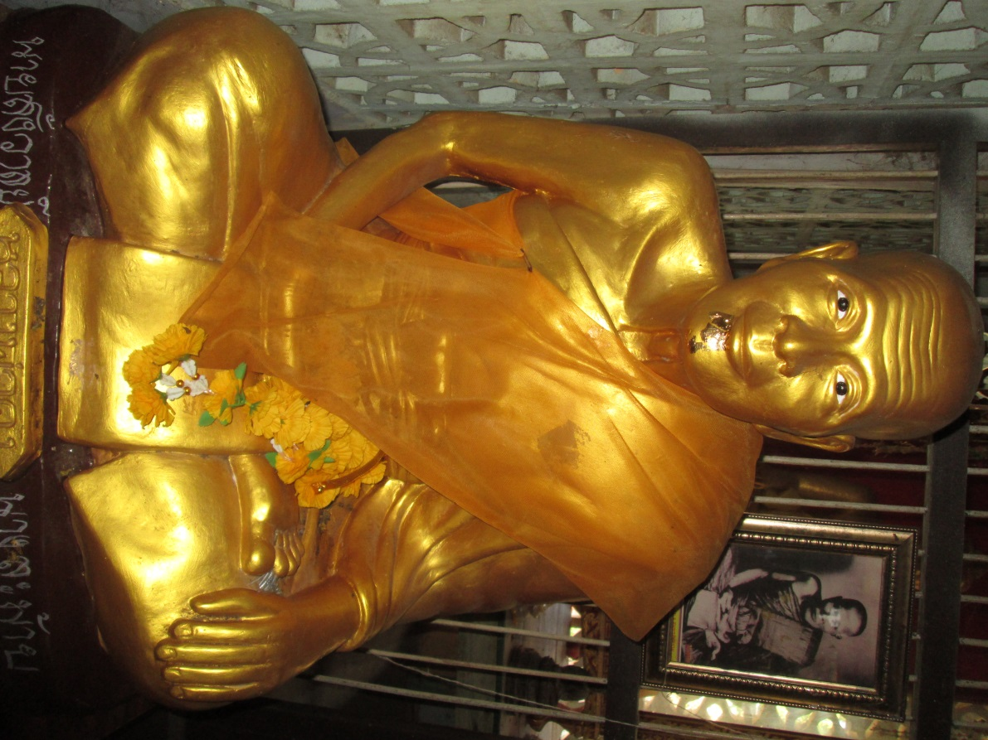 ชาวบ้านให้ความศรัทธาเลื่อมใสมาก เป็นพระพุทธรูปศักดิ์สิทธิ์ เพราะเมื่อมากราบไหว้อธิษฐานน้อมกาย วาจา ใจ นึกถึงสิ่งใด มักประสบความสำเร็จเสมอ นิยมเรียกกันว่า “หลวงพ่อศรีวิชัย” เดิมประดิษฐานที่บริเวณต้นโพธิ์หน้าลานปฏิบัติธรรมในปัจจุบัน เมื่อหลวงพ่อนวม หรือพระครูสุทธศีลาจารย์ มาเป็นเจ้าอาวาส ได้อัญเชิญเป็นพระประธานในอุโบสถ ให้ชื่อใหม่ว่า “พระศรีวิชัยมงคล” ปี พ.ศ. ๒๔๘๓ ได้รับอนุญาตให้ตั้งเป็นวัด ชื่อ “วัดเขาสมอระบัง” แต่ยังมิได้แต่งตั้งเจ้าอาวาสอย่างเป็นทางการ 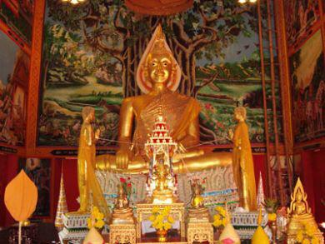 ปี พ.ศ. ๒๔๘๒ หลวงพ่อคง ธมฺมโชติได้เริ่มศาลาการเปรียญ ขนาดกว้าง ๔ วา ๓ ศอก ยาว ๙ วา วัสดุการก่อสร้างทั้งหมดขนมาทางเรือ และทางเกวียน เพราะขณะนั้นยังไม่มีถนนและรถยนต์ ชาวบ้านเขาสมอระบังและหมู่บ้านใกล้เคียงให้ความเคารพนับถือและศรัทธาต่อหลวงพ่อคงอย่างมาก ช่วยเหลืองานและให้การอุปถัมภ์ทุกอย่างที่ทำได้ อาทิ บนเขาซึ่งมีพระสงฆ์อยู่จำพรรษา ไม่มีน้ำใช้เพราะไม่มีที่กักเก็บน้ำ ชาวบ้านก็ช่วยกันหาบน้ำมาถวาย โดยเฉพาะชาวบ้านท่าเรือ หมู่ที่ ๕ ตำบลหนองปลาไหล และชาวบ้านทับคาง ตำบลทับคาง เป็นต้น ชาวบ้านเห็นความอัศจรรย์ เป็นปาฏิหาริย์ของหลวงพ่อคง คือ หลวงพ่อคงได้ขอแรงชาวบ้านมาช่วยกันขุดสระเพื่อใช้เก็บน้ำฝน ขนาดกว้าง ๖ ศอก (๓ เมตร) ยาว ๔ วา (๘ เมตร) ชาวบ้านได้ร่วมแรงแข็งขันชวยกันขุดสระน้ำอย่างเต็มความสามารถ แต่บังเอิญบริเวณที่ขุดด้านหนึ่งมีหินก้อนใหญ่ไม่สามารถขุดผ่านไปได้ หลวงพ่อคงซึ่งดูแลการขุดสระอยู่ ได้เอาชันหมากที่เคี้ยวอยู่โยนไปที่หินก้อนใหญ่นั้น แล้วให้ชาวบ้านช่วยกันสกัดหินใหม่ หินแตกออกเป็นกาบ เป็นชั้น ๆ ไม่สามารถยกขึ้นมาได้ หลวงพ่อคงให้เอาผ้าเหลืองพระมาผูกแล้วช่วยกันหามขึ้นมาได้ ชาวบ้านจึงพากันศรัทธาหลวงพ่อคงมากยิ่งขึ้น ทำให้ ชานหมาก และผ้าเหลือง ของหลวงพ่อคง กลายเป็นของศักดิ์สิทธิ์ 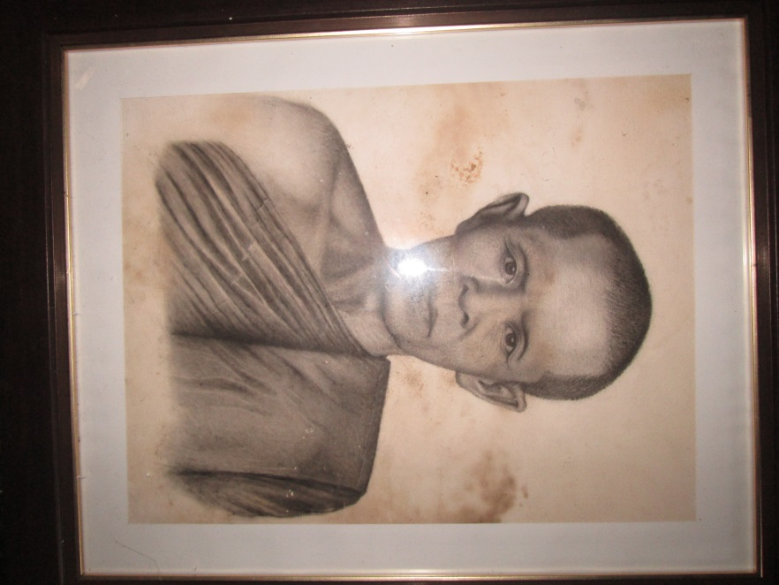 ต่อมา “พระครูสุทธสีลาจารย์” เจ้าอาวาสรูปแรกของวัดเขาสมอระบังได้อัญเชิญขึ้นเป็นพระประธานในอุโบสถ เมื่อปีพุทธศักราช ๒๔๙๑ จนถึงปัจจุบันนับเป็นสิ่งศักดิ์สิทธิ์ สิ่งแรกของวัดเขาสมอระบัง ปีพุทธศักราช ๒๔๘๓ ได้รับอนุญาตให้ตั้งเป็นวัด ( ตามรหัสวัดของสำนักงานพระพุทธศาสนาแห่งชาติ ระบุรหัส๐๒๗๖๐๒๐๕๐๐๓ ก่อนพระราชบัญญัติคณะสงฆ์ พ.ศ. ๒๔๘๔ ) แต่ยังไม่ได้แต่งตั้งเจ้าอาวาส ปีพุทธศักราช ๒๔๘๔ พระอาจารย์คง ธมฺมโชติ ได้จากวัดเขาสมอระบัง โดยไม่มีใครทราบว่าไปที่แห่งใด ปีพุทธศักราช ๒๔๘๕ นายชดทองนิล ผู้ใหญ่บ้านในขณะนั้นพร้อมชาวบ้านเขาสมอระบัง ทราบว่า พระภิกษุนวม สุทฺธสีโล จากวัดซองพลู จังหวัดนนทบุรี เดินธุดงค์ มาปักกลดอยู่ที่ถ้ำเขาแก ตำบลหนองชุมพล อำเภอเขาย้อย จึงเดินทางไปเพื่อศึกษา สนทนากัน ๑ วัน ๑ คืน เกิดความศรัทธาจึงนิมนต์มาเป็นเจ้าอาวาส โดยครั้งแรกพระภิกษุนวม สุทฺธสีโล ยังไม่ได้รับปากว่าจะเป็นเจ้าอาวาส ขอไปดูสถานที่ก่อนครั้งแรกพระภิกษุนวม สุทฺธสีโล ได้เดินทางมาปักกลรดพักค้างอยู่ที่เชิงเขาด้านทิศตะวันตก และสนทนากับชาวบ้านพอสมควร จึงกลับไปวัดซองพลู เพื่อลาเจ้าอาวาสต้นสังกัด มารับตำแหน่งเจ้าอาวาสวัดเขาสมอระบัง ซึ่งแต่งตั้ง เมื่อวันที่ ๑ พฤษภาคม ปีพุทธศักราช ๒๔๘๗ พัฒนาวัดเรื่อยมา มีการก่อสร้างอุโบสถกุฏิสงฆ์ (บางส่วนรื้อแล้ว) หอฉัน (รื้อแล้ว) หอสวดมนต์ (รื้อแล้ว) โรงครัว (รื้อแล้ว) มณฑป ทางขึ้นเขา เป็นบันไดปูน ๑๓๙ ขั้น ด้านทิศตะวันออก (หน้าอุโบสถ) โรงเรียนพระปริยัติธรรม ถังเก็บน้ำฝน รวม ๖ ถัง ปัจจุบันใช้ได้ ๑ ถัง และเมื่อปีพุทธศักราช ๒๕๑๗ ได้ขุดพบรอยพระพุทธบาทขนาดกว้างประมาณ ๑ เมตร ยาวเกือบ ๒ เมตร ด้านทิศตะวันออกของเขา นับเป็นสิ่งศักดิ์สิทธิ์สิ่งที่สองของวัดเขาสมอระบัง พระครูสุทธสีลาจารย์ ได้รับแต่งตั้งให้ดำรงตำแหน่งเจ้าคณะตำบลหนองปลาไหล ได้นำประชาชนพัฒนาท้องถิ่นให้สามารถอยู่ร่วมกันได้อย่างมีความสุขจนถึงวันที่ ๓ มกราคม พุทธศักราช ๒๕๒๒ พระครูสุทธสีลาจารย์ หรือหลวงพ่อนวม สุทฺธสีโล ได้มรณภาพด้วยอาการสงบภายในกุฏิของท่านเอง รวมเวลาที่ดำรงตำแหน่งเจ้าอาวาสวัดเขาสมอระบังได้ ๓๕ พรรษา สิริอายุได้ ๗๓ ปี ๘ เดือน ๒๒ วัน พรรษา ๔๕ ปี พ.ศ. ๒๔๘๖ พระภิกษุนวม สุทฺธสีโล ได้เดินธุดงค์มาปักกรดอยู่บริเวณเขาสมอระบัง และเริ่มสร้างเสนาสนะต่างๆ พร้อมถังเก็บน้ำฝน เป็นต้น ปี พ.ศ. ๒๔๘๘ เริ่มก่อสร้างอุโบสถ ใช้เวลาการก่อสร้าง ๒ ปี จึงแล้วเสร็จ ได้รับพระทานวิสุงคามสีมา ปี พ.ศ. ๒๔๙๑ และได้ทำการปิดทองฝังลูกนิมิต เมื่อปี พ.ศ. ๒๔๙๓ 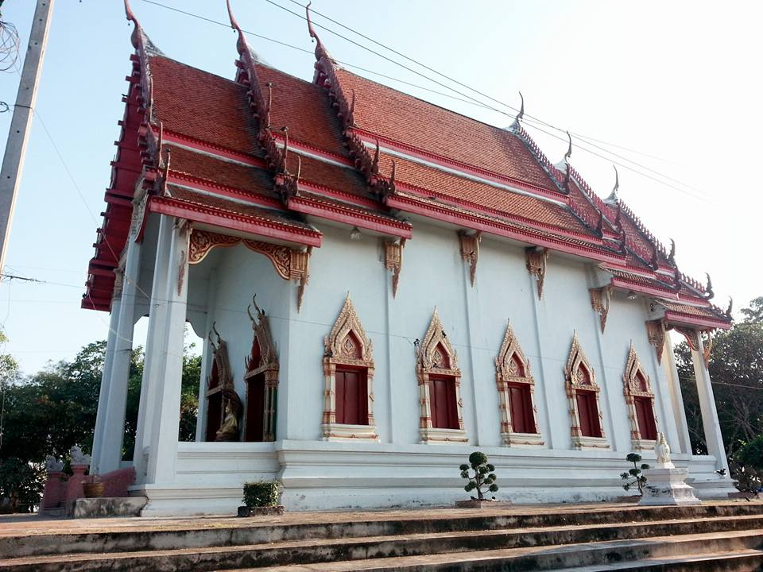 ปี พ.ศ. ๒๕๑๗ พระครูสุทธศีลาจารย์ หรือหลวงพ่อนวม สุทฺธสีโล เจ้าอาวาส ได้ให้พระภิกษุสามเณรและชาวบ้าน ช่วยกันถางป่าป่าละเมาะ มีต้นไม้ขนาดเล็กและต้นจากจำนวนมาก แล้วท่านให้ช่วยกันขุดดินตรงที่ท่านกำหนดออก ก็พบหินก้อนใหญ่ ท่านให้เอาน้ำมาล้างทำความสะอาดหินก้อนนั้นแล้ว สิ่งที่ปรากฏ คือ หินมีลักษณะเลื่อม คล้ายรอยเท้าซ้ายจางๆ เหมือนรอยเท้าบนดินเหนียว ตรงกลางใจเท้ามีรอยนูน ผิดกับรอยเท้าคนธรรมดา ลักษณะคล้ายเดินขึ้นภูเขา แนวเดียวกับอุโบสถ ท่านเรียกว่า “รอยพระพุทธบาท” 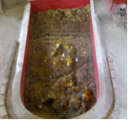 หลังจากที่พบรอยพระพุทธบาทได้มีการสมโภชด้วยการเจริญพระพุทธมนต์ ติดต่อกันหลายวัน และเจริญพระพุทธมนต์ทุกวันพระหรือวันธรรมสวนะ ต่อมาที่บริเวณซอกหินเหนือปลายนิ้วรอยพระพุทธบาท มีน้ำไหลออกมาจากซอกหิน กว้างประมาณ ๕๐ เซนติเมตร น้ำใสมาก นางใย เรืองเดช ( ปัจจุบันปี ๒๕๕๖ อายุ ๘๖ ปี ) บวชชีอยู่ที่วัดเขาสมอระบัง ได้ตั้งจิตอธิฐานต่อรอยพระพุทธบาท ขอน้ำที่ปรากฏออกมานั้นเป็นน้ำมนต์ในการรักษาโรคกระดูกสันหลัง ที่มีอาการปวด ปรากฏว่าอาการที่เคยปวด หายไป และยังมีอีกหลายคนที่มาขอน้ำในซอกหินนี้ไปบำบัดโรค หลายคนมีอาการดีขึ้น จนเล่าขานกันว่าเป็นน้ำศักดิ์สิทธิ์ เรียกกันว่า “น้ำทิพย์” บริเวณเชิงเขาใกล้เคียงกับรอยพระพุทธบาท มีเจ้าศาล ซึ่งหลวงพ่อนวม ให้ปรับปรุงขึ้นจากเดิม และให้ชื่อว่า ศาลเจ้า แสนยากร หลังจากการปรับปรุงแล้วมีประชาชนมากราบไหว้และอธิษฐานขอในสิ่งที่ต้องการบางรายก็ประสบความสำเร็จตามที่ได้ตั้งอธิษฐานจึงบอกกันต่อ ๆ ไป ดังรูปต่อไปนี้ 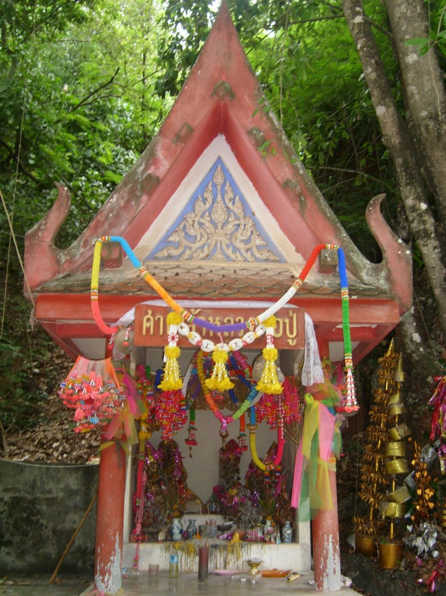
เจ้าอาวาสรูปที่สองต่อมา ได้แก่ “พระครูกิตติวัชรวิสุทธิ์” จากวัดซองพลู จังหวัดนนทบุรี ซึ่งได้มาอยู่ดูแลพระครูสุทธสีลาจารย์ ระยะหนึ่ง ดำรงตำแหน่งเจ้าอาวาสจนถึง ปีพ.ศ. ๒๕๓๔ ได้ลาสิกขาบท รวมเวลาที่ดำรงตำแหน่งเจ้าอาวาส ประมาณ ๑๒ พรรษา วันที่ ๑๑ กรกฎาคม พ.ศ. ๒๕๓๕ คณะสงฆ์จังหวัดเพชรบุรี ได้แต่งตั้ง พระจำนงค์ ธมฺมวุฑฺโฒ จากวัดแก่นเหล็ก ตำบลคลองกระแชง อำเภอเมืองเพชรบุรี มาดำรงตำแหน่งเจ้าอาวาสวัดเขาสมอระบัง ต่อมาได้รับพระราชทานสมณศักดิ์ที่พระครูพิพัฒน์วัชราภรณ์ และได้รับแต่งตั้งให้ดำรงตำแหน่งเจ้าคณะตำบลหนองปลาไหลและตำแหน่งรองเจ้าคณะอำเภอเขาย้อย ตามลำดับ โดยได้พัฒนาวัดเขาสมอระบังอย่างมากมาย (ปรากฏตามผลงานของพระครูพิพัฒน์วัชราภรณ์ที่กล่าวแล้วข้างต้น) เมื่อวันที่ ๑๓ มีนาคม พ.ศ. ๒๕๕๑ ได้มีปรากฏการณ์ใหม่เกิดขึ้นบริเวณเชิงเขาด้านทิศเหนือ คือ มีก้อนหินที่เกิดขึ้นเองตามธรรมชาติ และมีมานานแล้วขนาดเส้นผ่าศูนย์กลาง ประมาณ ๕๐ เซนติเมตร สูงพื้นดินประมาณ ๑ เมตร จำนวน ๒ ก้อนคู่กัน หลายคนเคยไปถากถาง ตัดต้นไม้ บริเวณที่มีหินนี้ตั้งอยู่ ก็ไม่เคยเห็นหรือมีสิ่งใดผิดปกติ เมื่อวันดังกล่าว มีเด็กไปวิ่งเล่นบริเวณที่เป็นหินนั้น แล้วเกิดการตกใจวิ่งมาบอกกับผู้ปกครองว่า “มีผีอยู่ที่ก้อนหิน” ผุ้ปกครองพร้อมชาวบ้านที่อยู่ใกล้เคียงจึงพากันไปดู ก็มองเห็นว่าที่ก้อนหินนั้น มีลักษณะเป็นใบหน้าผู้หญิง มีตา จมูก และปากสีแดง ปรากฏที่ก้อนหินก้อนหนึ่ง ประชาชนที่ทราบข่าวก็พากันมาดู บางรายมาจุดธูปอธิฐานขอในสิ่งที่ตนเองต้องการ เมื่อได้สิ่งที่ต้องการแล้ว ก็จะนำพวงมาลัยบ้าง สิ่งของเครื่องสังเวยบ้าง มาถวาย และขนานนามว่า “เจ้าแม่ศิลา” หรือ “เจ้าแม่ศิลาทอง” และชาวบ้านก็จัดให้มีการทำบุญในวันที่ ๑๓ มีนาคม ซึ่งเป็นวันที่พบลักษณะของหินดังกล่าว ตั้งแต่ปี ๒๕๕๕ เป็นต้นมา

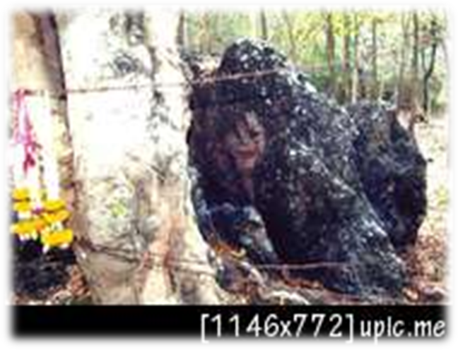

ภาพหินเจ้าแม่ศิลาทอง
ประวัติของ “พระครูพิพัฒน์วัชราภรณ์” เกิดวันพุธ ที่ ๔ กุมภาพันธ์ พ.ศ. ๒๔๘๕ ที่บ้านดอนทราย อำเภอเขาย้อย บุตร นายใย นางน้อย เงินลำยอง อาชีพทำนา มีพี่น้องร่วมบิดามารดา รวม ๔ คน ได้แก่ ๑. นายประยูร เงินลำยอง (ถึงแก่กรรม) ๒. พระครูพิพัฒน์วัชราภรณ์ (จำนงค์ ธมฺมวุฑฺโฒ : เงินลำยอง) ๓. นายเฉลา เงินลำยอง ๔. นายแฉล้ม เงินลำยอง ในวัยเด็กได้เข้าเรียนที่โรงเรียนวัดดอนทรายจนจบชั้นระถมศึกษาตอนต้นเมื่อปี พ.ศ. ๒๔๙๒ หลังจากเรียนจบชั้นประถมศึกษา ได้ช่วยบิดามารดา ทำนาเลี้ยงวัว และทำงานบ้าน จนอายุได้ ๒๒ ปี จึงได้อุปสมบท ณ พัทธสีมาวัดดอนทราย เมื่อวันที่ ๑๖ พฤษภาคม พ.ศ. ๒๕๐๗ โดยมี พระครูบรรพตศีลคุณ เจ้าคณะอำเภอเขาย้อย เจ้าอาวาสวัดยาง ตำบลเขาย้อย อำเภอเขาย้อย จังหวัดเพชรบุรี เป็นพระอุปัชฌาย์ พระครูสุนทรจินดาคุณ วัดดอนทราย ตำบลทับคาง อำเภอเขาย้อย เป็นพระกรรมวาจาจารย์ และ พระครูรัตนสารวิสุทธิ์ วัดแก่นเหล็ก ตำบลคลองกระแชง อำเภอเมืองเพชรบุรี จังหวัดเพชรบุรี เป็นพระอนุสาวนาจารย์ ได้ฉายาว่า “ธมฺมวุฑฺโฒ” และจำพรรษาที่วัดดอนทราย เมื่อผ่านพ้นหนึ่งพรรษาโยมมารดามาบอกให้ขอลาสิกขา (สึก) เพื่อไปช่วยโยมพ่อทำนา เลี้ยงวัว แต่พระจำนงค์ ธมฺมวุฑฺโฒไม่ยอมลาสิกขา และย้ายไปจำพรรษาที่วัดแก่นเหล็กตำบลคลองกระแชง อำเภอเมืองเพชรบุรี และศึกษาเล่าเรียนพระปริยัติธรรม แผนกธรรม จนสอบได้ นักธรรมชั้นเอก และสำเร็จการศึกษาระดับประโยคมัธยมตอนต้น จากโรงเรียนการศึกษาผู้ใหญ่วัดมหาธาตุวรวิหาร เมื่อวันที่ ๕ ธันวาคม พ.ศ. ๒๕๔๕ ได้รับพระราชทานสมณศักดิ์ ตามราชทินนามที่ “พระครูพิพัฒน์วัชราภรณ” ต่อมาปี พ.ศ. ๒๕๔๘ ได้รับแต่งตั้งให้ดำรงตำแหน่ง เจ้าคณะตำบลหนองปลาไหล ปี พ.ศ. ๒๕๔๙ ได้รับแต่งตั้งเป็นพระอุปัชฌาย์ ปี พ.ศ. ๒๕๕๑ วัดเขาสมอระบังได้รับความเห็นชอบจากมติที่ประชุมมหาเถรสมาคมให้เป็น สำนักปฏิบัติธรรมประจำจังหวัดเพชรบุรี แห่งที่ ๒๑ จึงได้เป็นเจ้าสำนักปฏิบัติธรรมฯ ปี พ.ศ. ๒๕๕๔ ได้รับแต่งตั้งให้ดำรงตำแหน่งรองเจ้าคณะอำเภอเขาย้อย ปี พ.ศ. ๒๕๕๕ สำเร็จการศึกษาหลักสูตรประกาศนียบัตรการบริหารกิจการคณะสงฆ์ (ป.บส.) และได้รับประกาศนียบัตร จากมหาวิทยาลัยมหาจุฬาลงกรณราชวิทยาลัย ปี พ.ศ. ๒๕๕๖ ศึกษาต่อในระดับปริญญาตรี หลักสูตรพุทธศาสตรบัณฑิต สาขาการจัดการเชิงพุทธ ของมหาวิทยาลัยมหาจุฬาลงกรณราชวิทยาลัย ซึ่งจะจบการศึกษาได้รับปริญญาบัตร ประมาณเดือนพฤษภาคม พ.ศ. ๒๕๕๘ รูปพระครูพิพัฒน์วัชราภรณ หรือ หลวงพ่อนงค์ 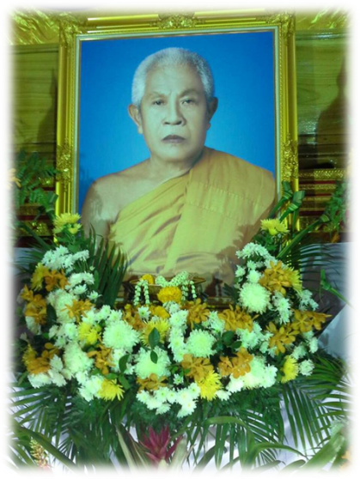 “พระครูพิพัฒน์วัชราภรณ์” ถึงแก่มรณภาพที่โรงพยาบาลพระจอมเกล้าจังหวัดเพชรบุรี แพทย์ลงความเห็นว่า ภาวะภายในทรวงอกได้รับการกระทบกระเทือนอย่างรุนแรง เมื่อวันที่ ๔ กุมภาพันธ์ พ.ศ. ๒๕๕๘ สิริอายุได้ ๗๓ ปี บริบูรณ์ พรรษา ๕๑ รวมเวลาดำรงตำแหน่งเจ้าอาวาสวัดเขาสมอระบัง ได้ ๒๓ พรรษา ปัจจุบัน “พระอธิการสุกสี สิริสกฺโก” อายุ ๕๖ พรรษา ๑๖ ดำรงตำแหน่งเจ้าอาวาสวัดเขาสมอระบัง ในวันที่ ๒ มิถุนายน พ.ศ. ๒๕๕๘ 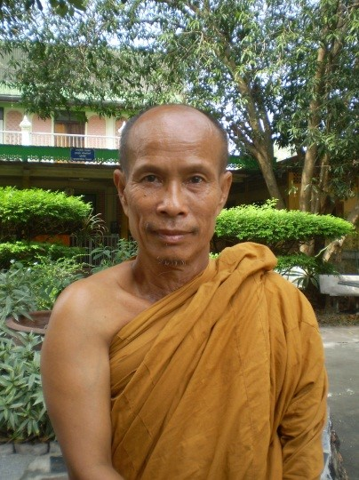
“พระอธิการสุกสี สิริสกฺโก” ซึ่งในขณะนี้กำลังศึกษาในชั้น (ป.ตรี) ของ มหาวิทยาลัยจุฬาลงกรณราชวิทยาลัย ในคณะสังคมศาสตร์ สาขา การจัดการเชิงพุทธ ที่วัดพระรูป ตำบลช่องสะแก อำเภอเมือง จังหวัดเพชรบุรี
บทที่ ๓ การปกครอง การปกครองคณะสงฆ์ของวัดเขาสมอระบัง มีระเบียบการปกครองตามหลักพระธรรมวินัยและพระราชบัญญัติคณะสงฆ์ โดยมีเจ้าอาวาสปกครองดูแลบริหารจัดการวัดเป็นไปตามที่พระธรรมวินัยกฎหมายข้อบังคับ คำสั่งประกาศของมหาเถรสมาคม หรือพระบัญชาของสมเด็จพระสังฆราช และดําเนินกิจกรรมต่างๆ ตามภารกิจของคณะสงฆ์ให้สมบูรณ์และดีที่สุด ได้แก่ การปกครอง , การศาสนศึกษา ,การศึกษาสงเคราะห์ ,การเผยแผ่การสาธารณูปการ และการสาธารณสงเคราะห์ ๑). ด้านการปกครองคณะสงฆ์ของวัดเขาสมอระบัง มีการดำเนินงานและบริหารจัดการวัดสอดคล้องกับสภาพการเปลี่ยนแปลงของสังคม และมีการปกครองคณะสงฆ์ที่วัดเขาสมอ ระบังนั้นเป็นแบบมีส่วนร่วม พระภิกษุสามเณรภายในวัดและประชาชนภายนอกสามารถเสนอความคิดเห็นได้อย่างอิสระ และคณะสงฆ์อยู่แบบพี่ๆน้องๆ ส่วนพระภิกษุสงฆ์ สามเณรที่เขาสมอระบังปฏิบัติตามกฎระเบียบ ข้อบังคับและคำสั่งของมหาเถรสามาคม โดยมีเจ้าอาวาสปกครองดูแลพระอย่างเคร่งครัด และในขณะนี้พระภิกษุสงฆ์ที่จำวัดอยู่ที่วัดเขาสมอระบังนั้นมีจำนวนทั้งหมด ๑๕ รูป แล้วมีแม่ชีอยู่ ๔ คน และเจ้าอาวาสได้ทำตามบัญญัติไว้ในพระราชบัญญัติคณะสงฆ์ (ฉบับที่ ๒) พ.ศ. ๒๕๓๕ มาตรา ๓๗ และมาตรา ๓๘ ซึ่งได้กำหนดอำนาจหน้าที่ของเจ้าอาวาส ตามมาตรา ๓๗ และมาตรา ๓๘ อย่างเต็มที่ วัดเขาสมอระบังจึงมีประสิทธิภาพในการปกครองคณะสงฆ์ จนถึงทุกวันนี้ (๑.๑). มีการทำวัตรสวดมนต์เช้า-เย็น ตลอดเป็นประจำ ส่วนในระหว่างเข้าพรรษามีการทำวัตร ในเวลา ๐๔.๐๐ น. (๑.๒). มีการทำอุโบสถสังฆกรรม ( สวดพระปาฏิโมกข์ ) ตลอดปี (๑.๓). วัดเขาสมอระบังมีการจัดระเบียบการปกครองวัด ตามหลักพระธรรมวินัยและพระราชบัญญัติคณะสงฆ์ ดังนี้ - พระภิกษุสงฆ์ สามเณร จะต้องศึกษาเล่าเรียนพระธรรมวินัยตามความสามารถของแต่ละรูปที่จะทำได้ - พระภิกษุสงฆ์ สามเณร ต้องอยู่ร่วมกันด้วยสามัคคี และต้องเคารพซึ่งกันและกันตามลำดับพรรษา - พระภิกษุสงฆ์ สามเณร จะต้องเป็นผู้ว่าง่าย ไม่ก่อความเดือดร้อนใดๆ ให้แก่เพื่อนภิกษุด้วยกัน - พระภิกษุสงฆ์ สามเณร ทุกรูปต้องคอยให้คำแนะนำและคอยตักเตือนศิษย์หรือเด็กวัดกับอารามิกชนที่อยู่ในการปกครองให้อยู่ในศีลในธรรมอันดีงาม - พระภิกษุสงฆ์ สามเณรทุกรูป ต้องหมั่นดูแลรักษาสาธารณะสมบัติของวัด และรักษาความสะอาดบริเวณกุฏิ ให้สะอาดอยู่เสมอ (๑.๔). มีกติกาของวัดเขาสมอระบัง ที่พระภิกษุสงฆ์ สามเณรทุกรูปจะต้องปฏิบัติตามที่กำหนดไว้ - พระภิกษุสงฆ์ สามเณรทุกรูป ที่มีพรรษาที่ยังไม่พ้น ๕ พรรษาจะต้องฝึกหัดกล่าวคำอาราธนาต่างๆ และหัดกล่าวคำถวายทาน - พระภิกษุสงฆ์ สามเณรทุกรูปจะต้องออกบิณฑบาตทุกเช้า เว้นแต่จะอาพาธ - พระภิกษุสงฆ์ ทุกรูปจะตองลงฟังพระปาฏิโมกข์ทุกกึ่งเดือน - พระภิกษุสงฆ์ สามเณรทุกรูป ที่มีพรรษาที่ยังไม่พ้น ๕ พรรษาจะต้องศึกษาเล่าเรียนพระธรรมวินัยที่ทางวัดนั้นจัดให้

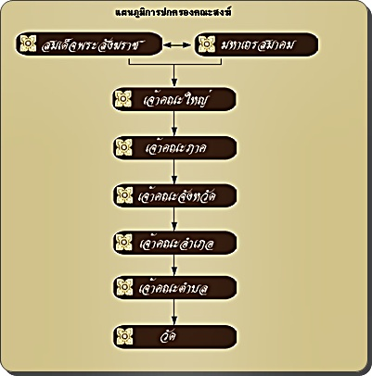
แผนภูมแสดงระดับการปกครองของคณะสงฆ์

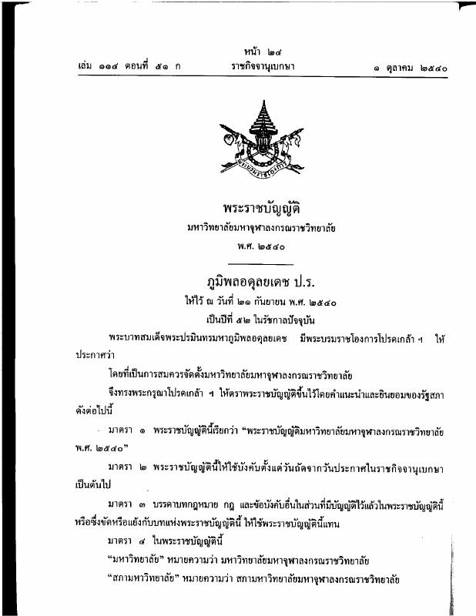

บทที่ ๔
การศาสนศึกษา
ด้านการศึกษา บทบาทพระสังฆาธิการต่อการบริหารงานคณะสงฆ์ โดยภาพรวมแล้ววัดเขาสมอระบังอยู่ในระดับมากทั้งนี้เนื่องมาจากผลการที่เจ้าอาวาสนั้นได้มีการสนับสนุนให้พระภิกษุที่สนใจที่จะเรียนในระดับที่สูงขึ้นไปเพราะทางเจ้าอาวาสได้ออกในเรื่องค่าใช้จ่ายทั้งหมด และเปลี่ยนแปลงในสังคมปัจจุบันที่เปิดโอกาสให้พระภิกษุสามเณรได้รับการศึกษาทั้งในด้านพระปริยัติธรรม แผนกธรรม แผนกบาลี และ แผนกสามัญ (ปริยัติสามัญ) ที่เอื้อต่อการแสดงบทบาทของพระสังฆาธิการระดับ เจ้าอาวาส ในการส่งเสริมการศึกษานั้นๆ เพราะว่าทางเจ้าอาวาส วัดเขาสมอระบังองค์ปัจจุบัน อยากเห็นพระภิกษุภายในวัดมีความรู้ติดตัวไปเมื่อลาสิขาไปจะได้มีความรู้ติดตัว เพื่อที่จะได้ไปทำมาหากินอย่าง สุจริต ไม่ออกไปเป็นปัญหาของสังคม แต่ถ้ายังไม่ลาสิขาไปก็จะได้ช่วยงานต่างๆของพระพุทธศาสนา หรือ ภายในวัดเขาสมอระบัง ให้เกิดประสิทธิภาพและจะได้ช่วยสร้างความศรัทธาให้แก่ญาติโยมด้วย เจ้าอาวาสวัดเขาสมอระบัง มีวิธในการส่งเสริมด้านการศึกษา ดังนี้ ๑). จัดหาอุปกรณ์การเรียนให้แก่พระภิกษุสงฆ์ สามเณร ไม่ว่าจะเรียนในด้าน พระปริยัติธรรม หรือ เรียนในด้านทางฆราวาสก็ตาม ๒). มีการมอบรางวัลให้แก่พระภิกษุสงฆ์ สามเณรที่สอบได้ในแต่ละปี เพื่อเป็นขวัญและกำลังใจในการที่จะศึกษาหาความรู้ต่อไป ๓). ไปสอนธรรมศึกษา ให้แก่นักเรียน โรงเรียนวัดเขาสมอระบังโดยไม่ต้องเสียค่าใช้จ่ายใดๆทั้งสิ้น ๔). สำหรับแผนกบาลี ส่งพระภิกษุไปเรียนที่สำนักเรียนวัดพลับพลาชัย ตำบลคลองกระแชง อำเภอเมืองเพชรบุรี และมีการติดตามความก้าวหน้าของพระที่ไปเรียนด้วย
บทที่ ๕
การเผยแผ่
ด้านการเผยแผ่พระพุทธศาสนาที่เจ้าอาวาสวัดเขาสมอระบัง พบว่า บทบาทพระสังฆาธิการต่อการบริหารงานคณะสงฆ์ โดยภาพรวมภายในวัดเขาสมอระบังนั้น เป็นไปด้วยดี ทั้งนี้เนื่องมาจากพระสงฆ์เป็นแบบอย่างที่ดีในเรื่องศีลธรรมและความประพฤติดีงาม มีความทางธรรมะในทางพระพุทธศาสนาที่สามารถนำมาเผยแผ่แก่ประชาชนบริเวณรอบๆวัดและ ผู้ที่มาทำบุญที่วัด หรือว่าจะมาจากกรุงเทพฯ ได้นำไปประพฤติปฏิบัติสำหรับการดำรงชีวิตที่เหมาะสมและดียิ่งขึ้น บทบาทในการเผยแผ่พระพุทธศาสนาของพระสังฆาธิการจึงเป็นไปทั้งในระบบการศึกษาทั้งในวัดและโรงเรียน การพูดคุยสนทนา การแสดงธรรมในโอกาสต่าง ๆ และผ่านสื่อหรือวิธีการอื่น ๆ ที่เหมาะสมเห็นได้ว่า วัดเขาสมอระบัง เป็นสำนักปฏิบัติธรรมประจำจังหวัดเพชรบุรี แห่งที่ ๒๑ กิจกรรมในการเผยแผ่ของ วัดเขาสมอระบังที่มีเป็นประจำทุกปี ๑). มีการจัดกิจกรรมในวันมาฆบูชา ในวันเพ็ญเดือน ๓ ๒). มีการจัดกิจกรรมในวันวิสาขบูชา ในวันเพ็ญเดือน ๖ ๓). มีการจัดกิจกรรมในวันอัฐมีบูชา ในวันแรม ๘ ค่ำ เดือน ๖ ๔). มีการจัดกิจกรรมในวันอาสาฬหบูชา ในวันเพ็ญเดือน ๘ ๕). มีการจัดกิจกรรมในทุกวันพระ มีการเทศให้แก่ญาติโยมผู้ที่มาทำบุญ และผู้ที่มา บวชพรามหรณ์ฟัง และเสนอข้อคิดในแง่ธรรม เพื่อให้ญาติโยมผู้ที่มาทำบุญ และผู้ ที่มาบวชพรามหรณ์นั้นนำไปปฏิบัติ และดำเนินชีวิตได้อย่างดี ๖). ส่งเสริมให้มีการอุปสมบทหมู่ และปฏิบัติธรรมเฉลิมพระเกียรติฯ ระหว่างวันที่ ๑ - ๑๐ ธันวาคม ของทุกปี ๗). มีการจัดกิจกรรมในวันสิ้นปี คือ มีการสวดเจริญพระพุทธมนต์ข้ามปี เป็นต้น

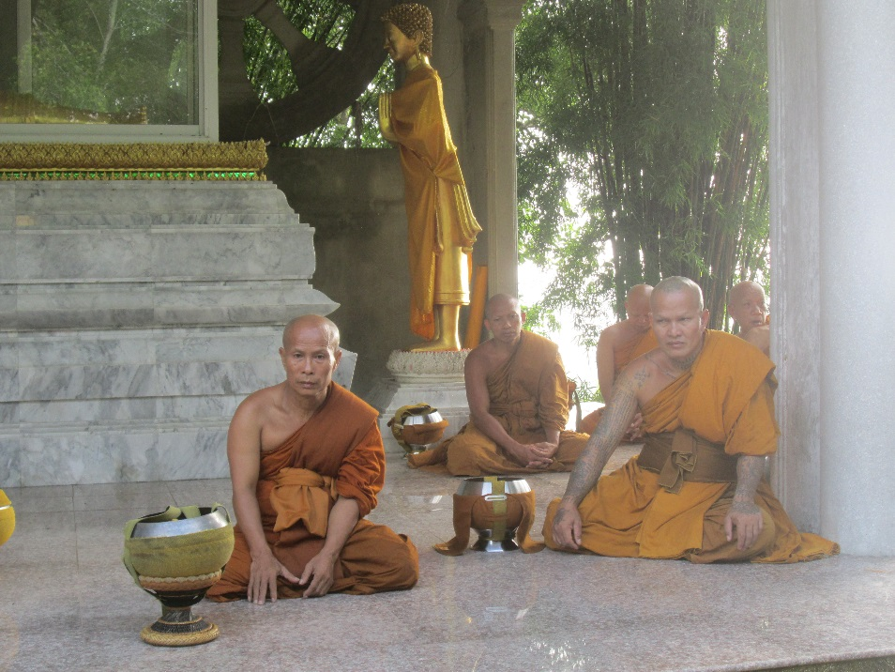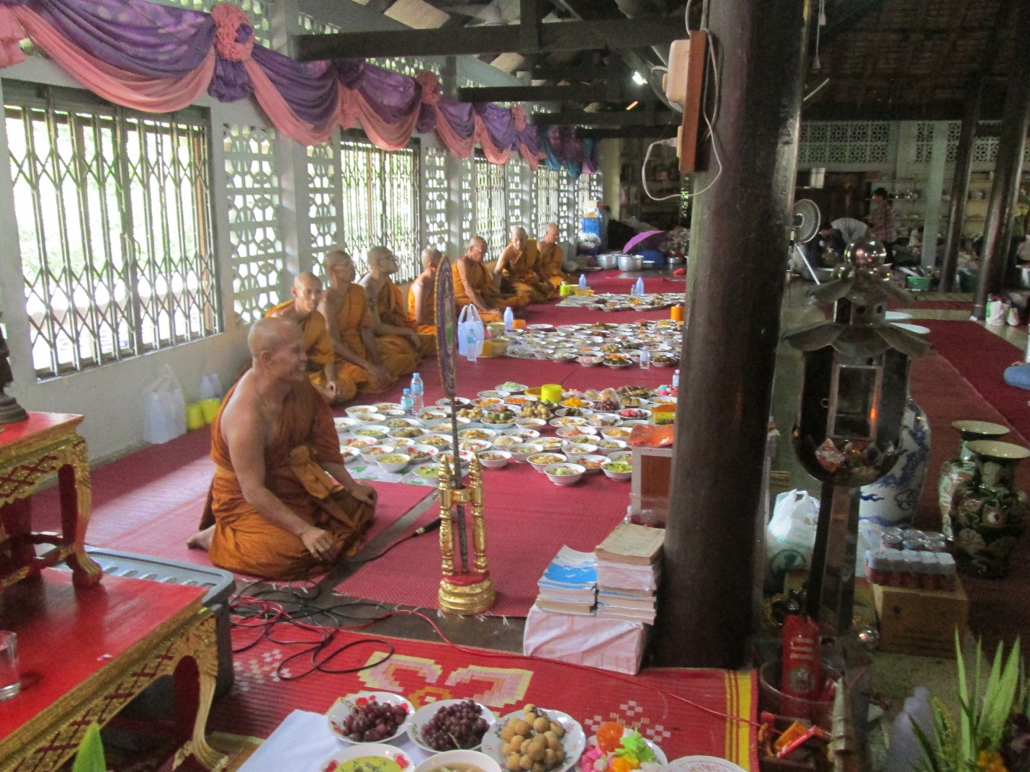
ตักบาตเทโว
บทที่ ๖ การสาธารณูปการ ด้านสาธารณูปการ ที่วัดเขาสมอระบังนั้นทางเจ้าอาวาส เห็นบทบาทพระสังฆาธิการต่อการบริหารงานคณะสงฆ์ โดยภาพรวมแล้วอยู่ในระดับดีมาก ทั้งนี้อาจเนื่องมาจากวัดเป็นจุดศูนย์กลางสำคัญในชีวิตของประชาชนในเขตหนองปลาไหล อำเภอเขาย้อย จังหวัดเพชรบุรี เป็นวัดที่ประชาชนในชุมชนจัดตั้งขึ้นเป็นศูนย์กลางของชุมชน การพัฒนาอาคารสถานที่ การปฏิสังขรณ์เสนาสนะ ซึ่งเกิดจากแรงศรัทธาและความร่วมมือของชาวบ้านและพระสงฆ์ภายในวัด รวมทั้งการดูแลใช้สอย และการรักษาสาธารณูปการภายในวัด จึงทำให้บทบาทของพระสังฆาธิการระดับเจ้าอาวาสต่อการบริหารงานคณะสงฆ์ อยู่ในระดับ ได้มีการจัดสร้างโครงสร้างพื้นฐาน เสนาสนะ และสิ่งก่อสร้างต่าง ๆ รวมถึงการบูรณปฏิสังขรณ์ และการปลูกต้นไม้ จัดภูมิทัศน์ของวัดอย่างต่อเนื่อง สรุปได้ดังนี้ ๑). สร้างถนนคอนกรีตเสริมเหล็ก กว้าง ๖ เมตร ยาว ๑๒๐ เมตร ขึ้นวัดทาง ทิศตะวันตก ๒). บูรณปฏิสังขรณ์อุโบสถโดยการปรับปรุง ปรับเปลี่ยนกระเบื้องหลังคา และเพดาน ๓). สร้างวิหารบูรพาจารย์แบบจัตุรมุข ด้านทิศใต้ของมณฑป เป็นที่ประดิษฐาน ภาพเหมือนของหลวงปู่คง ธมฺมโชติ ผู้ริเริ่มสร้างวัดเขาสมอระบัง , รูปปั้นของ พระครูสุทธศีลาจารย์ (หลวงพ่อนวม สุทฺธสีโล) ผู้สร้างวัดและได้รับแต่งตั้งเป็น เจ้าอาวาสรูปแรกของวัดเขาสมอระบัง และได้สานงานต่อจาก “พระครูพิพัฒน์- วัชราภรณ ที่มรณภาพไปแล้ว ๔). บูรณปฏิสังขรณ์กุฏิหลวงพ่อนวม สุทฺธสีโล หลังเดิม ชั้นเดียวยกให้เป็นกุฏิ ๒ ชั้น ชั้นบนคงสภาพกุฏิเดิมเพื่อเป็นอนุสรณ์และให้การต้อนรับพระอาคันตุกะชั้นผู้ใหญ่ ๕). สร้างลานปฏิบัติธรรมเฉลิมพระเกียรติ ขนาดกว้าง ๔๕ เมตรยาว ๓๕ เมตร พื้นปู หินปูนตัวหนอน พร้อมปลูกต้นไม้ให้ร่มเงา และสร้างวิหารพระพุทธไสยาสน์เป็น พระประธาน ๖). ได้สานงานต่อจาก “พระครูพิพัฒน์วัชราภรณ” คือการสร้างกุฏิกัมมัฏฐาน เป็น อาคารคอนกรีตเสริมเหล็ก ขนาดกว้าง ๓ เมตร ยาว ๕ เมตร จำนวน ๕ หลัง เพื่อ เป็นที่พักของพระอาจารย์กัมมัฏฐาน ๗). สร้างห้องน้ำสำหรับบุคคลทั่วไป ด้านหลังศาลาการเปรียญ รวม ๑๐ ห้อง ๘). สร้างหอส่งน้ำประปา เพื่อไว้เก็บน้ำ และใช้ในยามที่น้ำประปาขาดแคลน ๙). สร้างที่นั่งพักผ่อนตามแนวยอดเขาด้านทิศใต้ ข้างอุโบสถ ๑๐). สร้างกุฏิสงฆ์ คอนกรีตเสริมเหล็ก ๒ ชั้น ชั้นละ ๗ ห้อง รวม ๑๔ ห้อง และยัง ปลูกต้นไม้นานาชนิด อีกไม้น้อยกว่า ๒๐๐ ต้น เป็นต้น ๑๑). สร้างกุฏิสำหรับอุบาสิกา ๒ หลัง หลังละ ๒ ห้อง เอาไว้ให้อุบาสิกาที่มาปฏิบัติ ธรรมเป็นเวลานานๆ
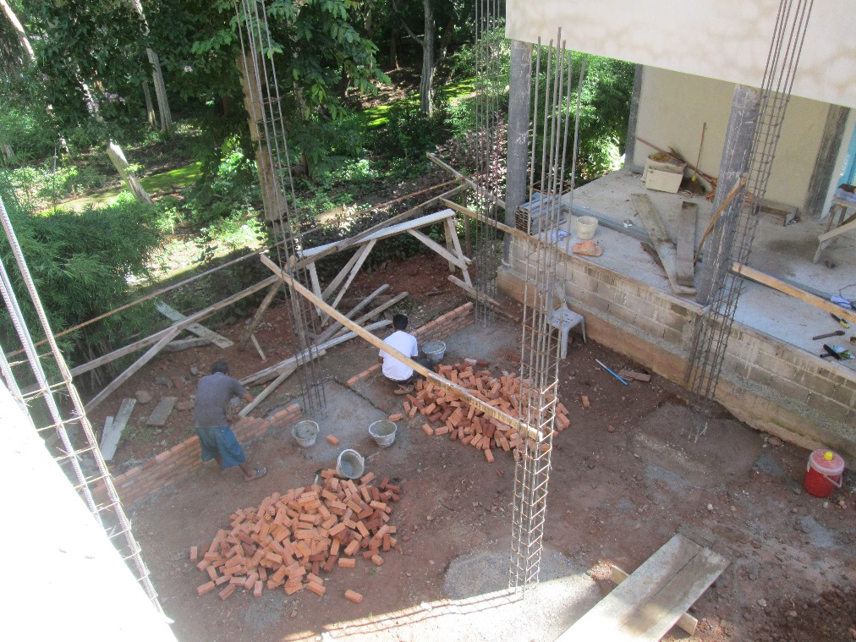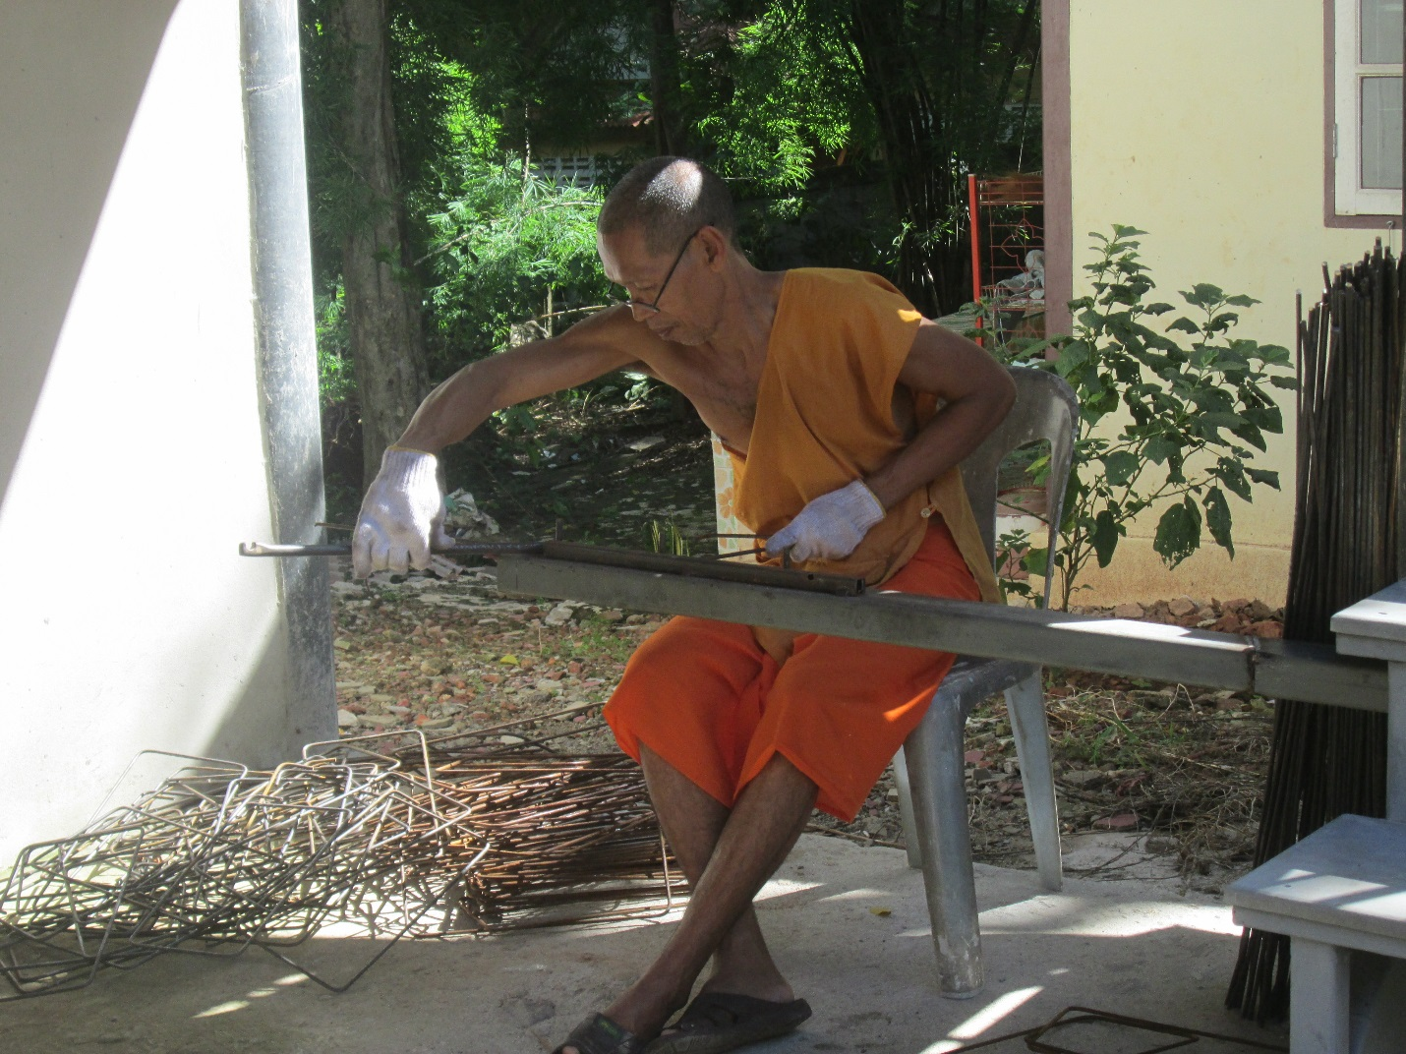
การสร้างกุฏิพระสงฆ์
บทที่ ๗ การศึกษาสงเคราะห์ ด้านการศึกษาสงเคราะห์ ทางเจ้าอาวาสวัดเขาสมอระบังได้จัดทุนการศึกษามอบให้นักเรียนที่โรงเรียนวัดเขาสมอระบัง ปีละ ๑๐ ทุน ทุกปี และได้มอบเงินให้สภาการศึกษาจังหวัดเพชรบุรี รวมถึงการจัดพระภิกษุ และอุบาสิกา ไปช่วยสอนศีลธรรมให้แก่นักเรียนโรงเรียนวัดเขาสมอระบังเป็นประจำและทางเจ้าอาวาสวัดเขาสมอระบังเน้นการปลูกฝังคุณธรรม จริยธรรม ศีลธรรม ให้แก่นักเรียนและเยาวชนให้มีความรู้ความเข้าใจในหลักธรรมของศาสนา และนำคำสอนนั้นมาปฏิบัติจะได้ใช้ชีวิตในสังคมได้อย่างมีความสุขเป็นพลเมืองที่ดีของประเทศ เป็นลูกที่ดีของพ่อแม่ เป็นต้น
กิจกรรมในด้านนี้มีดังต่อไปนี้ ๑). มีการแจกทุนการศึกษาให้แก่เด็กนักเรียน ที่เรียนดีแต่ไม่มีทุนทรัพย์ ๒). จัดให้มีการสอนธรรมศึกษาให้เด็กนักเรียนที่โรงเรียน เพื่อจะได้มีความรู้ความเข้าใจในเรื่องหลักธรรมได้อย่างถูกต้อง และปลูกฝังจิตสำนึกในด้านประเพณีต่างๆ ๓). จัดหาทุนเพื่อเป็นค่าอุปกรณ์การเรียนและอุปกรณ์กีฬาสนามให้แก่รงเรียนวัดเขาสมอระบังเป็นต้น ๔). จัดหาเงินและตั้งกองทุนสงเคราะห์นักเรียนชั้นประถมศึกษาในด้านอาหารกลางวันและกองทุนในการสร้างโรงอาหารและห้องน้ำให้แก่โรงเรียน
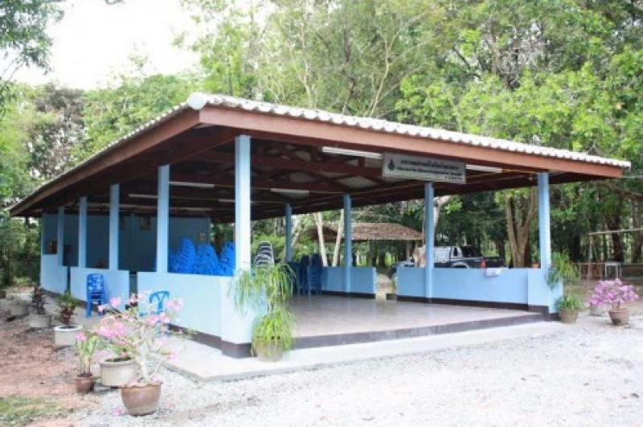
โรงอาหารโรงเรียนวัดเขาสมอระบัง

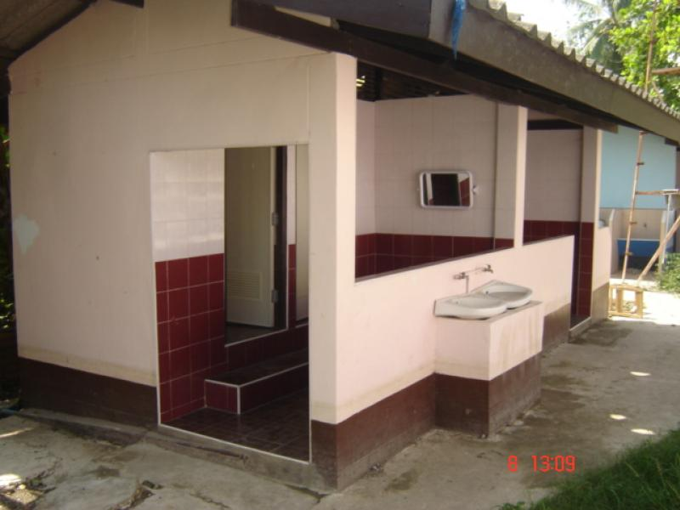
ห้องน้ำโรงเรียนวัดเขาสมอระบัง

ปัญหาคณะสงฆ์ปัจจุบัน ปัญหาคณะสงฆ์ปัจจุบันมีมิติมากมาย ไม่ว่าจะเป็นด้านการปกครอง การศึกษา หรือกิจการด้านอื่นๆที่เกี่ยวข้องกับคณะสงฆ์ ซึ่งเมื่อไม่สามารถแก้ปัญหาได้ ปล่อยให้ค้างคาไว้อย่างนั้น โดยอ้างว่าเป็นปัญหาวัฒนธรรมองค์กร... การยึดถือผู้อาวุโส ที่วัดนั้นท่านเจ้าอาวาสมีอายุ ๕๐ ปี แต่ก็ยังแข็งแรง ยังมีความเฉลียวฉลาดปราดเปรื่องตามธรรมดาทั่วไป ขณะที่ท่านผู้น้อยภายในวัด ซึ่งต้องการจะแก้ปัญหาอย่างแล้วไม่สามารถแก้ปัญหาได้ ก็ไปปรึกษาท่านเจ้าอาวาสให้ช่วยแก้ไขปัญหานั้นๆไปด้วยดี สำหรับที่กล่าวถึงมากที่สุดภายในวัด คือ เรื่องทรัพย์สินของวัดและพระนั้น ปัจจุบันคณะสงฆ์มีระเบียบหรือ กฎหมายในพระราชบัญญัติ เกี่ยวกับเรื่องการจัดทำบัญชีทรัพย์สินของวัดอยู่แล้ว ดังนั้นจึงต้องมีการบังคับใช้ให้เข้มข้นยิ่งขึ้น เนื่องจากที่ผ่านมาต้องเข้าใจว่า บางวัดก็ไม่มีทรัพย์สินให้รายงาน รวมถึงขาดบุคลากรที่จะจัดทำเอกสารดังกล่าว เช่น วัดหลายแห่งยังมีรายได้ไม่พอกับรายจ่ายทั้งค่าน้ำ ค่าไฟ ค่าดูแลสามเณร เป็นต้น ซึ่งทางเจ้าอาวาสก็จัดประชุม กรรมการภายในวัดเพื่อที่จะแก้ปัญหาดังกล่าวนี้ได้และประสบผลสำเร็จในที่สุด ข้อเสนอแนะของวัดเขาสมอระบัง เรื่อง ประสิทธิภาพการบริหารกิจการคณะสงฆ์วัดเขาสมอระบัง ตำบลหนองปลาไหล อำเภอเขาย้อย จังหวัดเพชรบุรี ทางวัดนั้นมีข้อเสนอแนะในการบริหารกิจการคณะสงฆ์ ๖ ด้าน ดังนี้ ข้อเสนอแนะเชิงนโยบาย ๑.ควรมีการกำหนดนโยบายการบริหารจัดการวัด มีการวางแผน ทั้งระยะสั้น ระยะยาวในการบริหารจัดการ และพัฒนาวัดอย่างเป็นรูปธรรม ๒.ควรมีการประชุมกันเป็นประจำ เพื่อหาข้อผิดพลาด ปัญหา อุปสรรค จุดอ่อน จุดแข็งในการบริหารจัดการและพัฒนาวัด เพื่อรับฟังข้อเสนอแนะ และเป็นการมีส่วนร่วมในการบริหารจัดการและพัฒนาวัด ๓.ควรจัดกิจกรรมเพื่อให้พุทธศาสนิกชนเข้าถึงหลักธรรมคำสั่งสอนของพระสัมมาสัมพุทธเจ้าและนำไปปฏิบัติในชีวิตประจำวันได้อย่างเกิดประโยชน์สูงสุด ๔.ควรจัดให้มีการประชุม อบรม หรือสัมมนา ให้แก่พระสังฆาธิการระดับเจ้าอาวาสรองเจ้าอาวาส ผู้ช่วยเจ้าอาวาสและคณะกรรมการวัดเพื่อเป็นเพิ่มศักยภาพในการบริหารจัดการและพัฒนาวัด ๕.ควรกำกับให้พระภิกษุ สามเณร ดูแลรักษาความสะอาดเสนาสนะ และบริเวรสถานที่ต่างๆภายในวัดอยู่เสมอ เพื่อให้วัดมีความสะอาด เป็นระเบียบเรียบร้อย สวยงาม เหมาะสำหรับการบำเพ็ญบุญบำเพ็ญกุศลของพุทธศาสนิกชน ข้อเสนอแนะนโยบายเชิงปฏิบัติ ๑.ควรนำผลของการศึกษานี้ไปเป็นข้อมูลในการบริหารกิจการคณะสงฆ์ของวัดเขาสมอระบัง ตำบลหนองปลาไหล อำเภอเขาย้อย จังหวัดเพชรบุรีให้มีประสิทธิผลและประสิทธิภาพมากยิ่งขึ้น ๒.ควรนำปัญหาที่ได้จากการศึกษานี้มาปรับปรุงแก้ไขในส่วนที่ยังมีปัญหาอยู่ โดยให้ทุกแผนกภายในวัดมีส่วนร่วมในการแก้ไขปัญหา ๓.ควรมีการปรับปรุงกลยุทธ์และบูรณาการในการบริหารกิจการคณะสงฆ์ของวัดสระสี่เหลี่ยมอำเภอดอนตูม จังหวัดนครปฐมให้เข้ากับยุคโลกาภิวัฒน์ แต่ยังยึดพระธรรมวินัยเป็นหลักในการบริหารที่สำคัญอยู่
บทสรุป การบริหารกิจการคณะสงฆ์ของวัดเขาสมอระบัง แนวคิดและวิธีการปกครองคณะสงฆ์ของตัวเจ้าอาวาส คือ การตั้งอยู่บนพื้นฐานของหลักพุทธธรรม เอื้อเฟื้อต่อพระธรรมวินัย อิงอาศัยพระราชบัญญัติคณะสงฆ์ กฎ ระเบียบ ข้อบังคับและมติมหาเถรสมาคม เป็นแนวทางส่งเสริมความสัมพันธ์อันดีระหว่างบ้าน วัด ราชการ และที่สำคัญ คือ สามารถนำหลักพุทธธรรมมาประยุกต์ใช้ในการบริหารการจัดการปกครองคณะสงฆ์ได้อย่างเหมาะสมและมีประสิทธิภาพซึ่งพอสรุปได้ดังนี้ ๑. ด้านการปกครอง ส่งเสริมให้คณะสงฆ์มีส่วนร่วมในการบริหาร พัฒนาบุคลากรคณะสงฆ์ให้มีความรู้ในด้านต่างๆ ส่งเสริมคนดีมีความสามารถได้ทำงาน สร้างการปกครองท้องถิ่นให้เข้มแข็ง ๒. ด้านการศึกษา ส่งเสริมพัฒนาให้พระภิกษุสามเณรมีความรู้ด้านปริยัติธรรม เป็นผู้นำสังคมด้านการศึกษา ๓. ด้านการเผยแผ่ ส่งเสริมผลิตบุคลากรให้เผยแผ่พระพุทธศาสนาทั้งเชิงรุกและเชิงรับจากวิสัยทัศน์และแนวทางปฏิบัติที่เป็นรูปธรรมดังกล่าว ทำให้เจ้าคณะพระสังฆาธิการในเขตปกครองคณะสงฆ์ภาค ๑๕ มีความพึงพอใจต่อแนวคิดและวิธีการปกครองคณะสงฆ์ของ วัดเขาสมอระบัง ๑. มีแนวคิดและวิธีการปกครองคณะสงฆ์ที่เป็นรูปธรรมชัดเจน ผสมผสานแนวคิดที่เหมาะสมทั้งคดีโลกและคดีธรรม ๒. มีบุคลิกภาพและจริยาวัตรที่น่าเลื่อมใส อ่อนน้อมถ่อมตน มีความเป็นผู้นำน่าเคารพยำเกรงของผู้ใต้บังคับบัญชา ๓. มีทีมงานที่เข้มแข็ง สามารถดำเนินงานได้อย่างมีประสิทธิภาพและประสิทธิผลก่อให้เกิดความเชื่อมั่นว่าจะเป็นผู้มีบทบาทสำคัญของคณะสงฆ์ต่อไป ดังนั้น การจัดรูปแบบองค์กรการปกครองคณะสงฆ์ที่มีลักษณะขยายใหญ่ขึ้นตามกฎหมายที่รัฐบาลร่างขึ้น ในหลาย ๆ ส่วน เป็นการประนีประนอมเพื่อลดความขัดแย้ง แต่ในหลักการบริหารองค์กรแล้วเป็นการทำให้ต้องมีการแสดงความรับผิด มากและไม่ชัดเจนเท่าที่ควร การบริหารวัดตามหลักการบริหารกิจการคณะสงฆ์ ๖ ด้าน เป็นแนวทางในการบริหารวัดที่เจ้าอาวาสวัดเขาสมอระบังนั้นต้องดำเนินการให้ครบทุกด้าน จะได้มากหรือน้อยนั้นก็ขึ้นอยู่กับผู้นำหรือผู้บริหารในวัดนั้นเป็นผู้สั่งการและดำเนินการให้เป็นไป โดยอาศัยความร่วมมือความสามัคคี ความขยันขันแข็งจากทุกฝ่ายทั้งผู้บังคับบัญชาและผู้อยู่ใต้ผู้บังคับบัญชาร่วมดำเนินกิจกรรมต่างๆ ที่เกิดขึ้น โดยที่ผู้บริหารต้องเป็นผู้ที่เสียสละประโยชน์สุขส่วนตัวเพื่อประโยชน์สุขส่วนรวมและต้องประกอบด้วยคุณธรรมในการบริหารกิจการคณะสงฆ์ อันจะส่งผลให้การดำเนินงานด้านต่างๆ ของวัดในพระพุทธศาสนา ให้เป็นไปอย่างมีระบบและมีประสิทธิภาพ

